附件1

深圳市建设项目环境影响评价报告表

备案平台操作指引

1. 系统功能

深圳市建设项目环境影响报告表备案系统用于《深圳市建设项目环境影响评价审批和备案管理名录》中规定的备案类建设项目环境影响报告表的线上备案。

1. 系统登录方式
2. **登录位置及系统地址**

登录市生态环境局管网（http://meeb.sz.gov.cn），在“政务服务”页面点击“建设项目环境影响报告表备案”。

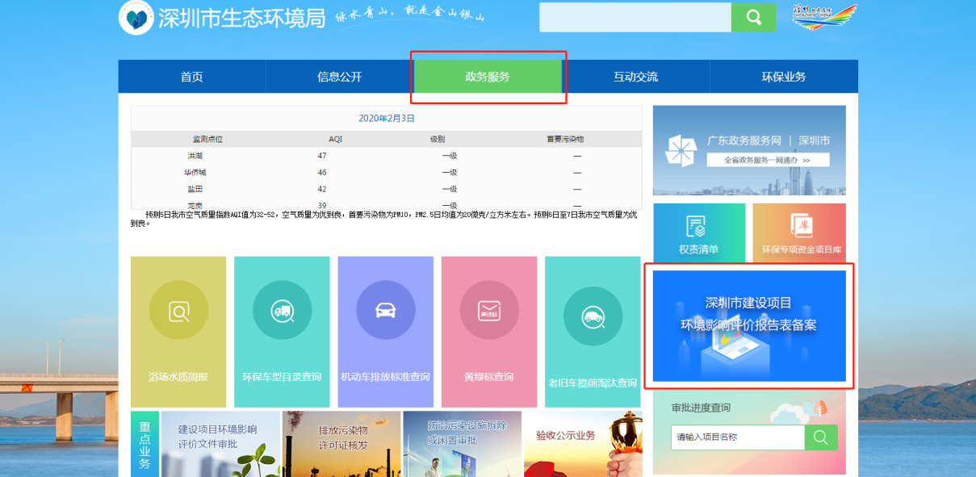

1. **登录方式**

环保部门管理人员通过我局分配账号登录。

企业人员首次登录需按照提示注册账号。

1. 系统运行期间问题咨询与反馈

联系人：曾勇、李秀

联系电话：13713958277、15901187553

邮箱：lixiu@internal.ths.com.cn